7 – Kanály řízené napětím

Bylo experimentálně změřeno, že vodivosti Na⁺ a K⁺ iontů v axonu sépie závisí na membránovém potenciálu => kanály pro tyto ionty jsou řízené napětím (= voltage gated channels).

Na⁺ kanál řízený napětím
Metody studia kanálů (pro určení elektrického proudu jedním kanálem)
- Metoda terčíkového zámku (= patch clamp) – elektroda je „přisátá“ k membráně a plocha membrány v elektrodě vyváří terčík (= patch). Ideálně by v terčíku měl být jen jeden kanál.
- Fluktuační analýza – byla vyvinuta dříve. Založená na faktu, že lze získat informace o počtu jednotlivých elektrických dějů studiem fluktuací (= „šumu“) celkového elektrického proudu (= součet velkého počtu dílčích událostí). Nyní je metoda vytlačována modernější metodou terčíkového zámku. Fluktuační analýzu lze však s výhodu využít tam, kde membrána není přístupná elektrodě terčíkového zámku (např. oblast myelinu na axonu), nebo kde množství kanálu na dané ploše je příliš velké (v Ranvierových zářezech, viz dále).
Fluktuační analýza podle Sigwortha (1980) – založena na vztahu mezi průměrem a rozptylem (= variance) v binomickém rozdělení, kde kanál může být buď zavřený, nebo otevřený, a předpokládá se, že stav jednoho kanálu nezávisí na stavu ostatních kanálů.
Odvození: p – pravděpodobnost že kanál je otevřený, N – celkový počet kanálů, i – elektrický proud tekoucí jedním kanálem, I – celkový elektrický proud
průměrný celkový proud I = Npi => p = I/Ni
rozptyl (variance) I při velkém počtu opakování je: var(I) = Np(1-p)i² = iI – I²/N,
kde za p bylo dosazeno z předchozí rovnice
Čili závislost rozptylu celkového proudu na průměru celkového proudu je parabola, z které se pak dá vypočíst elektrický proud jedním kanálem i a celkový počet kanálů N, viz obrázek.
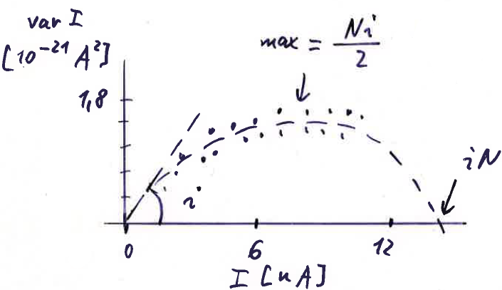
Prakticky, z měření dostaneme postupně výsledky na obrázku dále – měřeno v Ranvierově zářezu axonu žáby, použitý inhibitor K⁺ kanálu TEA, čili měřený elektrický proud je způsobený pouze Na⁺ ionty:
a) 6 záznamů celkového elektrického proudu I (1 supina) při napětí uzamčeném na -5 mV po dobu 20 ms, b) odchylky (= variace) dílčích I od průměrného I, c) součet všech variací z měření 65 skupin
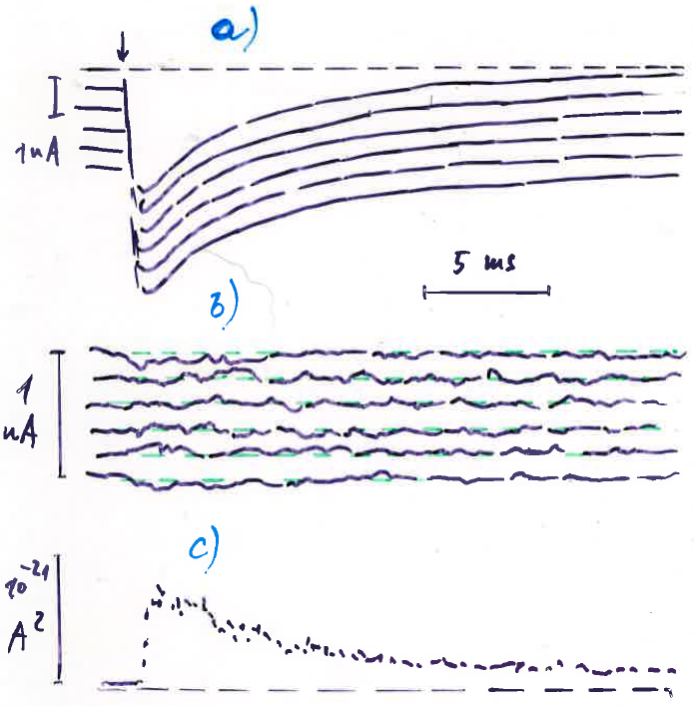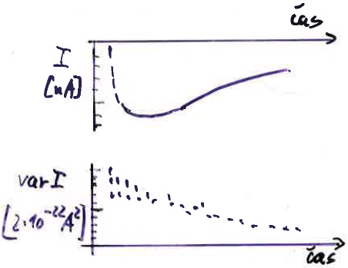
Ze známých průběhů průměrného I a variace I (obrázek vpravo) se sestrojí graf závislosti var I na I (viz obrázek dříve), ze kterého se pak zjistí i a N, které byly i = -0,34 pA a N = 42 000. Vodivost jednoho Na⁺ kanálu napětím řízeného γ (převrácená hodnota elektrického odporu) pak z Ohmova zákona je:
γ = i/elektronmotivní síla = i/(Ψ_{zámek} – Ψ_{Na}) = -0,34 pA/(-5 - 54) mV = 5,8 pS.

Počítání Na⁺ kanálu řízených napětím – existuje několik metod
- vazba radioaktivně značeného tetradotoxinu nebo saxitoxinu
- stanovení maximální vodivosti na dané ploše a její podělení vodivostí jednoho kanálu (metody patch clamp a fluktuační analýzy)
- analýza vrátkovacího proudů – je zde třeba znát kolik připadá vrátkovacích nábojů (z) na jeden kanál – Hodgkin a Huxley zjistili, že z = 6 a změřeno, že maximální počet vrátkovacích nábojů je 1900 nábojů μm⁻² => 1900/6 = 317 kanálu μm⁻²
Porovnání výsledky měření pomocí jednotlivých jsou v tabulce.
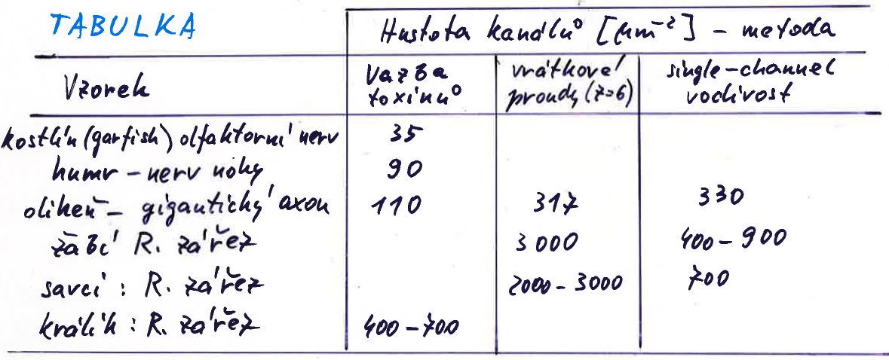
Shrnutí počítání Na⁺ kanálu řízených napětím: výsledky jednotlivých metod jsou rozdílné, kanálu je více v Ranvierových zářezech než v nemyelizovaném vláknu a u nemyelizovaného vlákna roste počet kanálu s průměrem vlákna Existuje však optimální hustota počtu kanálů, protože rychlost šíření akčního potenciálu roste s počtem kanálu, ale klesá s elektrickou kapacitou => existuje optimální hustota, která byla spočtena na hodnotu 500 - 1000 kanálu μm⁻².

Selektivita Na⁺ kanálu řízeného napětím pro Na⁺ ionty
Pokusy Chandlera a Mavese (1965) s gigantickými (nemyelizovanými) axony sépie pomocí metody napěťového zámku ukázaly, že Na⁺ kanál řízený napětím je velmi selektivní: P_{Na+}/P_{K+} = 12,1. Pro relativní propustnosti dalších monovalentních kationů v Na⁺ kanálu nemyelizovaného axonu platí: Li (1,1) > Na (1) > K (1/12) > Rb (1/40) > Cs (1/61)
Hille (1972) měřil selektivitu Na⁺ kanálu řízeného napětím v Ranvierovém zářezu myelizovaného axonu, kdy není možné měnit vnitřní roztok, ale je možné zaměnit vnější Na⁺ za jiny ion (X⁺). Užil tzv. reverzní elektrický potenciál, což je potenciál, kdy elektrický proud změní směr, což je když celkový elektrický proud je = 0, což je pro ustálený stav. Hille zajistil ve vnějším prostředí pouze Na⁺, nebo X⁺, a porovnával reverzní potenciály při záměnu vnějšího Na⁺ za X⁺. Vzhledem k účasti více typů iontů (Na⁺ (nebo X⁺) venku a Na⁺ a K⁺ uvnitř)) je pak reverzní potenciál Goldmanův potenciál a pro reverzní potenciály platí:
$E_{rev, Na}=\frac{R T}{F}\ln{\frac{P_{Na} {[{Na}^{+}]}_{o}}{P_{K} {[K^{+}]}_{i}+P_{Na} {[{Na}^{+}]}_{i}}}$ a $E_{rev, X}=\frac{R T}{F}\ln{\frac{P_{X} {[X^{+}]}_{o}}{P_{K} {[K^{+}]}_{i}+P_{Na} {[{Na}^{+}]}_{i}}}$ ,
kde P jsou koeficienty permeability. Po úpravě pak dostaneme:
$\frac{P_{X}}{P_{Na}}= \frac{{[{Na}^{+}]}_{o}}{{[X^{+}]}_{o} }exp\left(\frac{{∆E}_{rev} F}{RT}\right)$, kde ${∆E}_{rev}=E_{rev,X}- E_{rev,Na}$ .
pro K⁺ vně je ΔE_{rev} = -59 mV => P_{K+}/P_{Na+} ≈ 1/12, to je obdobná hodnota jako pro nemyelizovaný axon olihně.
Závěr: Na⁺ kanály řízené napětím jsou velice selektivní a procházející ion se dostává do přímého kontaktu se stěnami kanálu - tato oblast se nazývá selektivní filtr.
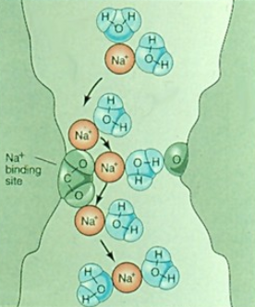
Na⁺ kanál má selektivní filtr velký asi 3,2 x 5,2 Å, což vzhledem k velikosti iontu Na⁺ (okolo 1 Å) a velikosti molekuly H₂O (okolo 2,8 Å) (ionty jsou ve vodě) znamená, že se do selektivního filtru Na⁺ kanálu vejde 1 Na⁺ iont + 1 molekula H₂O a je tedy narušena hydratační (solvatační) obálka Na⁺ iontu, protože Na⁺ iont je v H₂O obklopený více molekulami H₂O.
Hypotéza: selektivní filtr není jen filtr rozměrový, ale dochází i k vazbě iontu na vazebné místo S (může jich být i více) podle: Na⁺_{o} + S → Na⁺-S → Na⁺_{i} + S

Fyziologický (ne molekulární) model Na⁺ kanálu řízeného napětím – zachycuje hlavní vlastnosti
- je umístěný v lipidové membráně
- vodní pór (prostor) spojuje vnitřní a vnější prostředí
- nejužší část je selektivní filtr (určuje procházející iont)
- v klidu je uzavřený aktivačními vrátky
- vrátka se otevírají pohybem elektrického náboje v senzoru v důsledku změny membránového potenciálu – lze detekovat vrátkovací proud
- inaktivační částice kanálu musí být snadno přístupná z vnitřní strany (cytoplasma), protože ji lze odstranit proteolytickým (= štěpí proteiny) enzymem pronasou; částice se může otočit do vnitřku póru a blokovat (= inaktivovat) kanál
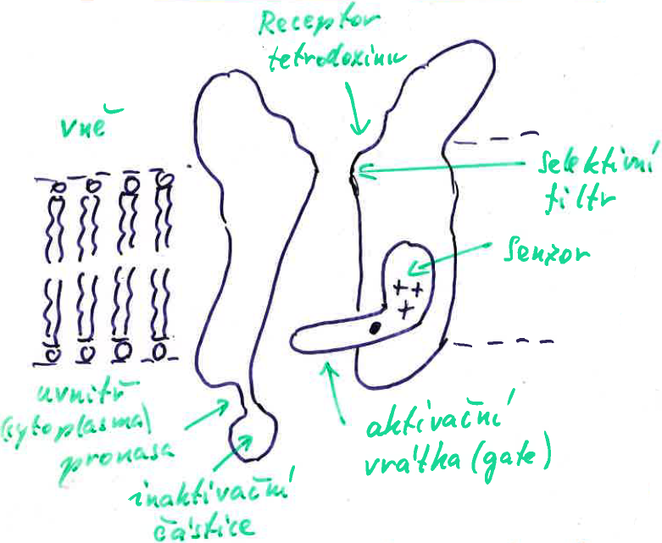
- je cílem živočišných i rostlinných (neoro)toxinů a existují 2 typy působení:
- blokace kanálu
- ve vodě rozpustné kladně nabité tetradotoxin a saxitoxin se elektrostaticky vážou na záporně nabité části kanálu poblíž vstupu do kanálu a tím kanál blokují
- lokaní anestetika jako např. prokain a lidokain, jsou rozpustné v lipidech - nejdříve se rozpouští v membráně a pak se váží na vazební místa uvnitř kanálu
- modifikace vrátkovacího procesu
- škorpionův α-toxin a toxiny mořské sasanky - zabraňují inaktivaci a tím způsobují prodloužené akční potenciály
- škorpionův β-toxin – posouvají aktivační napětí k nižším potenciálům a tím způsobují větší excitovatelnost nervových buněk

Molekulární struktura Na⁺ kanálu řízeného napětím
Izolují se kanály za použití neiontových detergentů (jsou slabší) s příměsí fosfolipidů
Oblíbený objekt pro izolací je elektrický úhoř a jeho hlavní orgán, protože obsahuje velké množství Na⁺ kanálu řízených napětím.
Primární struktura (Noda a kol. 1986) - byla použita metoda rekombinantní DNA (= uměle syntetizovaná DNA vznikla vložením celého genu nebo jeho části do genomu jiného organismu) - extrakce mRNA z elektrického orgánu, vytvoření komplementární cDNA pomoci reversní transkriptázy, vytvoření knihoven všech fragmentů. Výsledek:
- celý protein Mr ≈ 260 kDa
- primární řetězec 1860 aminokyselin
- obsahuje 4 homologní oblasti (velmi podobné pořadí aminokyselin) – domény I, II, III, IV
- hydropatická analýza ukazuje 6 hydrofobních píků v každé doméně – segmenty S1 - S6
- každá segment má 18 – 26 aminokyselin a tvoří α-helix (šroubovici), která přemosťuje membránu
- N- a C-konce α-podjednotky jsou na cytoplazmatické straně, N-konec je 110 aminokyselin před doménou I a C-konec je 315 aminokyselin za doménou IV
Na⁺ kanál řízený napětím z krysího mozku
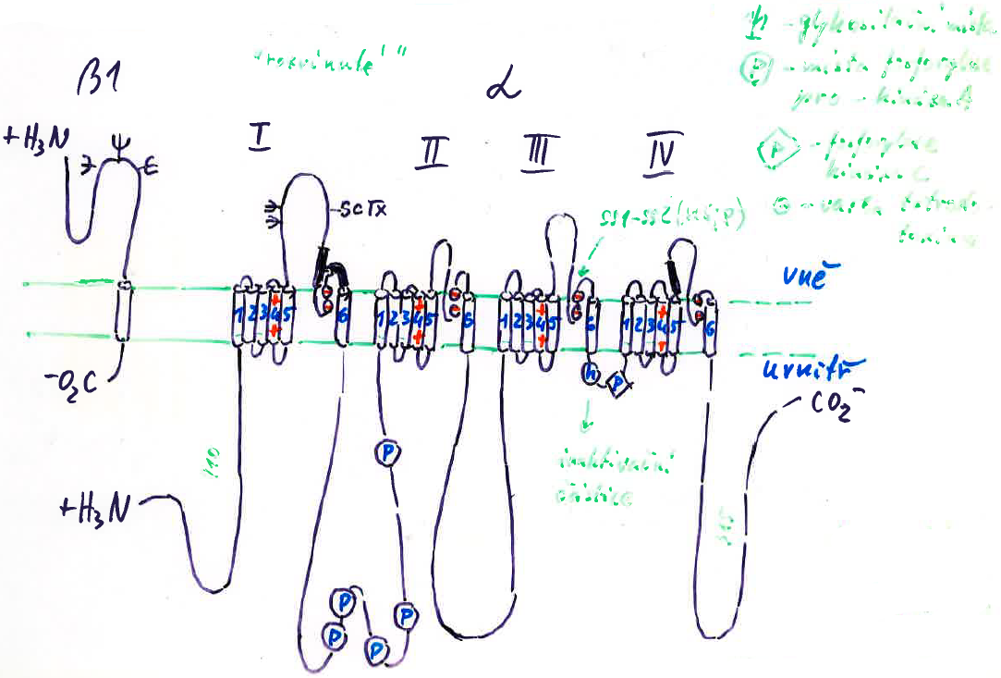
- má 3 podjednotky: α, β1, β2
- α je velká (260 kDa) podobná proteinu z elektrického úhoře
- β1 (39 kDa) a β2 (37 kDa) jsou malé a β2 je podobná β1
- existují dvě různé molekulární formy (2005 a 2009 aminokyselin)
- segmenty S1 a S3 mají určité záporné náboje
- segmenty S5 a S6 jsou zcela nepolární
- segment S4 je vysoce konzervativní a má nezvyklou strukturu, kde vždy ve 3. pozici má arginin nebo lysin, což jsou nejvíce kladně nabité aminokyseliny, ostatní aminokyseliny jsou v S4 nepolární
- kladné náboje na S4 segmentu vytvářejí asi iontové páry se zápornými náboji na segmentech S1 a S3, což vede ke stabilizaci
- sekce mezi segmenty S5 a S6 se nazývá SS1-SS2 (nebo taky H5 smyčka nebo P-smyčka) a je ponořená do membrány a ohraničuje (vystýlá pór)
Model tvorby póru
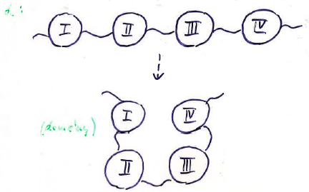
- domény I – IV vytváří svazek, uvnitř je pór
- podjednotka α sama postačí k tvorbě póru
- β podjednotky ale urychlují expresi kanálu a také zvyšují rychlost aktivace a inaktivace kanálu => mají modulační funkci

Molekulární mechanismus vrátkování (gating) Na⁺ kanálu řízeného napětím
- segment S4 má funkci napěťového senzoru
- model klouzavé spirály (sliding helix, Armstrong 1981, Catterall 1986)
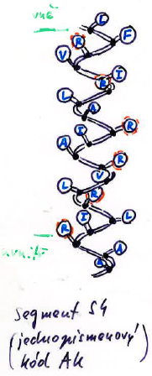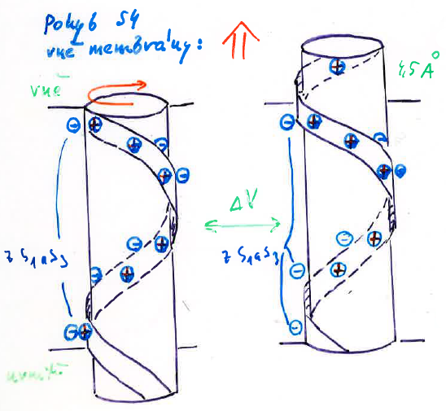
obrázek vlevo
- α -helix, černé tečky jsou α uhlík, R je kladný náboj argininu
- ostatní aminokyseliny jsou nepolární
- každý kladný náboj je podél osy spirály vzdálený o 5 Å od sousedů a je těsně vázaný se zápornými náboji segmentů S1 a S3
obrázek vpravo
- segment S4 reaguje na depolarizaci membrány (blížení se prahovému potenciálu) otočením o asi 60° a vysunutím ven o asi 4.5 Å tak, že kladný náboj (argininu) se posune k následujícími zápornému náboji (z segmentů S1 a S3) – zjištěno tak, že horní arginin byl nahrazený cysteinem, na který po jeho vysunutí působilo sulfhydrilové činidlo (váže se na cystein)
- výsledek je, že vnitřní straně je vystavený záporný náboj a vnější straně je vystavený kladný náboj => pohyb 1 náboje přes membránu
- protože však segment S4 je v každé z domén I – IV, celkem by mělo docházet k pohybu 4 nábojů
- S4_{III} a S4_{IV} obsahují ale 6 a více kladných nábojů, kdežto S4_{I} a S4_{II} jen 4 nebo 5 ladných nábojů => S4_{III} a S4_{IV} se pohybují ve 2 krocích => celkový vrátkovací proud jednoho kanálu je 6 nábojů (viz z = 6 při počítání kanálů dříve)

Keynesův kinetický model (1994-1996) pro vrátkování Na⁺ kanálu řízeného napětím
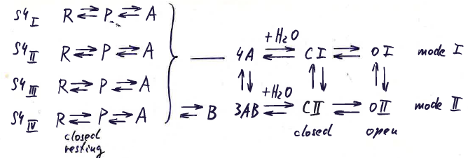
R – klidový (resting) stav, P – přechodový (primed) stav, A – aktivovaný (activated) stav
- dosáhne-li segment S4 stav A, přijímá 20 – 30 molekul vody a přechází do zavřeného stavu CI a odtud do otevřeného stavu OI
- pohyb náboje se spojen se všemi přechody kromě hydratace
- Inaktivace: segment S4_{IV} se dostává do stavu B a tím převádí kanál do modu II, kde přechod do otevřeného stavu OII je málo pravděpodobný

Inaktivace Na⁺ kanálu řízeného napětím
- je to pokles Na⁺ proudu po dosažení maxima akčního potenciálu. Je to ale rozdílný proces od zavření kanálu vrátky
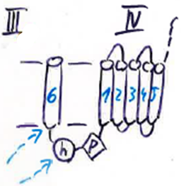
- pro inaktivaci je důležitá cytoplazmatická smyčka spojující domény III a IV. Obsahuje soubor pozitivně nabitých aminokyselin a tři hydrofobní aminokyseliny (isoleucin, fenylalanin, methionin) a další tři hydrofobní aminokyseliny na vnitřním konci S6.
- tato smyčka pravděpodobně působí jako zavěšená vrátka (hinged lid) s dvěma hydrofobními triádami jako záchytem k přidržení v daném místě.

Fosforylace Na⁺ kanálu řízeného napětím
- fosforylace je obecně hlavní způsob řízení aktivity proteinů v buňce
- fosfo-skupina z ATP je připojována obvykle ne serin a threonin proteinu pomocí různých typů kináz
- defosforylace fosfo-skupiny se děje pomocí fosforylázy
- Na⁺ kanál řízený napětím je fosforylován na různých místech a to pomocí:
- protein kinázy A (aktivována cyklickým AMP – viz funkce G proteinu) na více místech ve smyčce mezi doménou I a II - po fosforylaci klesá Na⁺ proud, ale vodivost se nemění
- protein kinázy C (aktivována diacylglycerolem – viz funkce G proteinu) ve smyčce mezi doménou III a IV - po fosforylaci dojde k prodloužení doby otevření kanálu (brání funkci víčka = inaktivaci)

Dysfunkce Na⁺ kanálu řízeného napětím
- mutace genu svalového (kosterního) Na⁺ kanálu řízeného napětím způsobuje některé dědičné nemoci
- mutace způsobí, že Na⁺ kanál řízený napětím se není schopný plně inaktivovat, což vede k nechtěné nebo prodloužené kontrakci svalů a dochází k těmto nemocem:
- hyperkalemická periodická paralýza (HYPP) – vyvolaná těžkou fyzickou prací a je způsobena zvýšenu koncentrací K⁺ v plasmě
- paramyotonia congenita (PC) – nechtěné přerušované kontrakce/ztuhnutí svalů obvykle spouštěné chladem
- draslíkem zhoršená myotonie (potassium aggravated myotonia, PAM) – kontrakce a ztuhnutí svalů vyvolané potravou bohatou na K⁺ (např. banány)
- na základě genové analýzy bylo zjištěno, že nemoci jsou způsobené změnami v několika aminokyselinách, jak je uvedené v tabulce
- například glycin v pozici 1306 (u PAM) je jeden z páru aminokyselin zajišťující pružnost inaktivačního závěsu a jeho náhrada za větší aminokyselinu vede k menší pružnosti závěsu a tím k nižší inaktivaci kanálu
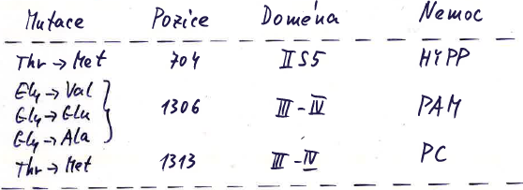

K⁺ kanál řízený napětím
Tyto kanály pracují při depolarizaci – deleyed rectifier channels – zpožděně reagující zesilovače
Příklad patch clamp záznamu K⁺ kanálu řízených napětím
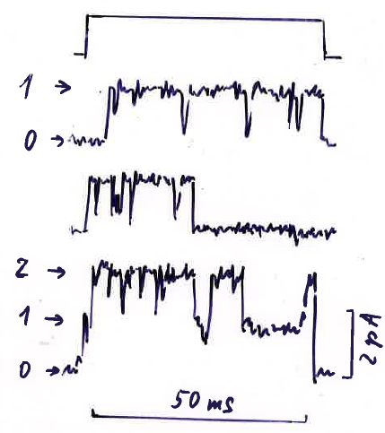
- sval žáby, depolarizace z -100 mV na 0 mV
- v prvních dvou záznamech byly otevřený jen jeden kanál, v posledním záznamu byly otevřené dva kanály => v terčíku byly 2 kanály
- proudové pulsy byly okolo 1.5 pA => vodivost jednoho napětím řízeného K⁺ kanálu, γ (převrácená hodnota elektrického odporu) pak z Ohmova zákona je:
γ = i/elektronmotivní síla = i/(Ψ _{zámek} – Ψ) = 1,5 pA/(0 - - 100) mV = 15 pS, což je asi 3-krát více než u Na⁺ kanálu řízeného napětím
- výpočet ukazuje, že hustota K⁺ kanálů řízených napětím je 36 kanálu na μm², což je asi 10-krát méně než u Na⁺ kanálu řízeného napětím

Selektivita K⁺ kanálů řízených napětím
- je-li K⁺ ve vnějším prostředí nahrazený za jiný iont X⁺, dojde ke změně reverzního potenciálu (viz dříve):
$E_{rev, X}-E_{rev, K}=\frac{R T}{F}\ln{\frac{P_{X} {[X^{+}]}_{o}}{P_{K} {[K^{+}]}_{o}}}$
a lze určit P_{X}. Výsledek měření: kanálem prochází jen K⁺, Tl⁺, Ru⁺ a NH₄⁺, to je ionty s průměrem 2,6 - 3 Å => průměr selekčního filtru je 3 – 3,3 Å
- neprochází ale ani menší ionty (Li⁺, Na⁺), vysvětlení: atomy kyslíku, které jsou součásti aminokyselin vystýlající pór, nahrazují atomy kyslíku vodní solvatační obálky K⁺ iontu (jako u Na⁺ kanálu aktivovaného napětím) a pro malé ionty (Li⁺, Na⁺) nejsou atomy kyslíku póru dostatečně blízko jako atomy kyslíku v solvatační obálce iontu

Molekulární struktura K⁺ kanálu řízeného napětím
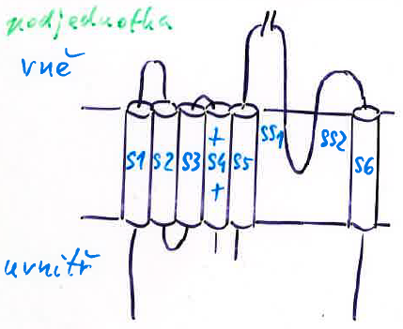
- celý kanál je tetramer, jedna podjednotka 616 aminokyselin a Mr = 702 kDa
- hydropatická analýza odpovídá modelu napětím řízených kationtových kanálu (superfamily)
- v podjednotce 6 transmembránových a-spirál
- smyčka SS1-SS2 (také značená jako H5 nebo P) je mezi segmenty S5 a S6 a tvoří část výstelky póru

segment S4 (část)
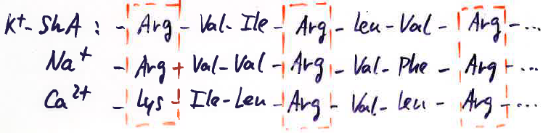
- z mutantu Shaker (Drosophila)
- z Drosophila (Octomilka)
- ze svalu králíka
- segment S4 obsahuje v každé 3. pozici kladně nabitý arginin nebo lysin a S4 tvoří napěťový senzor
- velká podobnost, společný předchůdce
- pór je vystlán smyčkou SS1-SS2 (H5, P), kde smyčka není α-helix ani β-sheet
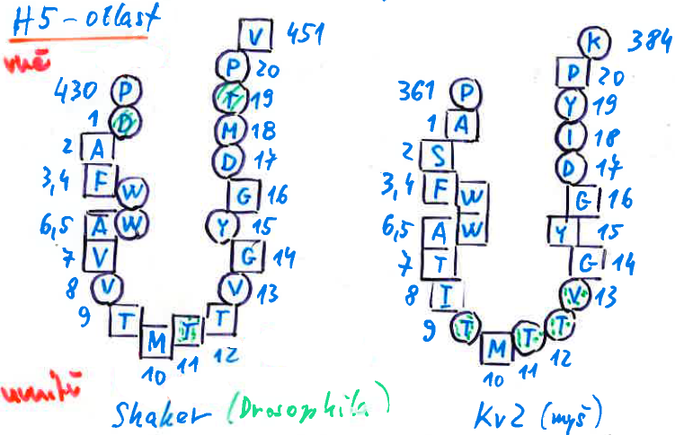
- výstelku póru tvoří aminokyseliny v kroužku - bílé z vnější strany membrány a tečkované z vnitřní strany membrány
- u Drosophily dokázáno jejich záměnou za cystein (obsahuje –SH skupinu, thiol = sulfhydryl) a reakcí (= tvorbou kovalentní vazby) jeho –SH skupiny se stříbrem
- u Kv2 dokázáno opět jejich záměnou za cystein a reakcí (= tvorbou kovalentní vazby) jeho –SH skupiny se sulfhadrylovými činidly
- mutace D1 a T19 ovlivňují blokování vnějším TEA a mutace T11 vnitřním TEA => váže se zde

Blokující činidla
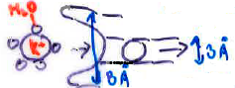
- z vnitřní strany membrány: Cs⁺, Ba²⁺, TEA
- protože rozměr TEA je okolo 8 Å a protože chemikálie s průměrem větším než 8 Å neblokují kanál, 8 Å je rozměr vstupních „úst“ kanálu (chemikálie větší se do úst nevlezou)
- velikost 8 Å má i K⁺ iont včetně své solvatační obálky (= molekuly vody okolo iontu) a K⁺ iont vstupuje do póru po ztrátě solvatační obálky

Efekt dlouhého póru K⁺ kanálů řízených napětím (long pore effect)
Pokud se K⁺ ion pohybuje přes membránu jen pod vlivem rozdílů chemických a elektrických potenciálů, pak poměr mezi vtokem (M_{i}) a výtokem (M_{e}) je:
$\frac{M_{i}}{M_{e}}=\frac{{[K^{+}]}_{o}}{{[K^{+}]}_{i}}exp\left(\frac{-Ψ F}{R T}\right)=exp\left(\frac{-(Ψ-Ψ_{K}) F}{R T}\right)$.
Pro případ, kdy Ψ = Ψ_{K} je rovnice splněna pro gigantické axony. Pud však Ψ ≠ Ψ_{K}, bylo nutné zvolit rovnici:
$\frac{M_{i}}{M_{e}}=exp\left(\frac{-n (Ψ-Ψ_{K}) F}{R T}\right)$,
kde n = 2,5 a má význam počtu ionů v daném čase v póru kanálu.
Vysvětlení: K⁺ ionty se pohybují přes póry, jejíchž délka je podstatně větší ne jejich průměr => long pore effect
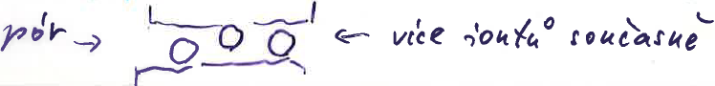

Sekvenční diverzita K⁺ kanálů řízených napětím
- existuje pouze u K⁺ kanálu řízených napětím
- je důsledek velkého množství molekul
- může mít 3 původy
- jednotlivé K⁺ kanály jsou heteromultimery složené z různých podjednotek
- ze sesterských genů, například u Drosophily může jít o geny Shab, Shaw a Shal na chromozomech 2 a 3, které všechny kódují K⁺ kanál řízený napětím, ale s jinými vlastnostmi
- ze stejného genu, vzniknou ale různé proteiny kvůli alternativnímu sešíváni
Obecné schéma alternativního sešívání (alternative splicing)
- DNA i tRNA obsahuje exony (něco kódují) i introny (nekódují nic)
- mRNA obsahuje pouze exony
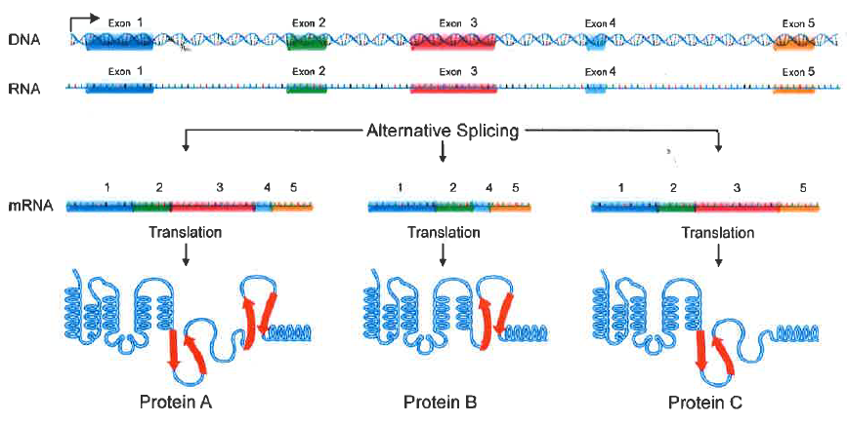
Schéma alternativního sešívaní pro K⁺ kanály řízené napětím od Shaker mutanta Drosophily
- střední oblast obsahuje segmenty S1 až S5 smyčku H5 a je společná všem transkriptům
- kombinuje se 5 N-konců se 2 C-konci, které obsahují segment S6
- výsledné značení A1 až H2
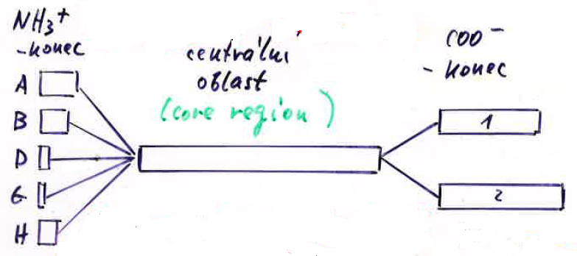

Vrátkování K⁺ kanálů řízených napětím
- opět segment S4 je senzor pro membránový potenciál
- vrátkovací proud odpovídá pohybu S4 segmentů
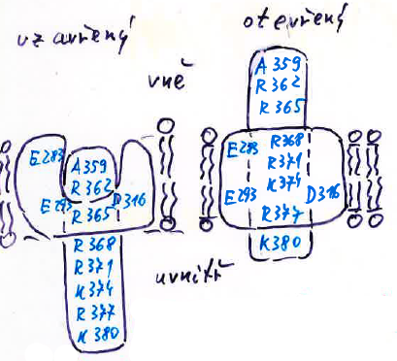
- pohyb S4 segmentu přes membránu – „tyč“ s 8 kladnými náboji
- v uzavřeném stavu 5 trčí dovnitř (cytoplasma) a 2 jsou přístupné v vnější strany
- v otevřeném stavu jen 1 kladný náboj přístupný zevnitř a 3 kladné náboje zvenku
- negativně nabité aminokyseliny z segmentu S2 (E283, E293 (glutamát)) a segmentu S3 (D316 (aspartát)) stabilizuji S4 tvorbou iontových vazeb s kladnými náboji jeho aminokyselin
- vrátkovací proudy se detekují velmi obtížně a jsou okolo 490 nábojů na μm² (asi 1/4 vrátkovacích proudů Na⁺ kanálu řízeného napětím) – asi způsobeno malou plošnou hustotou kanálu
- vratkovací proudy K⁺ kanálu řízeného napětím se v čase mění podobně rychle jako iontové proudy při stejném napětí – nesouhlas s Hodgkin-Huxleyovým modelem ($G_{K}\left(t\right)=\overline{G_{K}}{ n}^{4}\left(t\right)$), tento nesouhlas platí i pro Na⁺ vrátkovací proudy => Hodgkin-Huxleyovým model není dokonalý
- byl navrhnutý podobný kinetický model pro popis kinetiky vrátkování K⁺ kanálu řízených napětím jako Keynesův model pro Na⁺ kanály řízené napětím

Inaktivace K⁺ kanálů řízených napětím
- původně zjištěno (Hodgkin a Huxley) na axonu sépie, že K⁺ proud je neměnný v čase, pozdější přesnější měření zjistily, že K⁺ proud poklesl, ale až po několika sekundách
- inaktivace je rychlejší u krabů a mořských plžů
- různé K⁺ kanály Drosophily (Shaker, Shal, Shab, Shaw) mají různý stupeň inaktivace:
- Shaker mutant (mutace v Shaker locus – 16F oblast 10. chromozomu) je pojmenovaný podle třepání nohami při anestezii éterem – způsobeno svalovými K⁺ kanály řízenými napětím s rychlou inaktivací
- Shal, (pomalejší inaktivace), Shab (velmi pomalá inaktivace) a Shaw (bez inaktivace) (vzniklé ze sesterských genů v 2. a 3. chromozomu) mutanti, kteří mají zmutované nervové K⁺ kanály řízené napětím
Model pro různou inaktivaci – kulička a řetízek (ball and chain, Armstrong 1972)
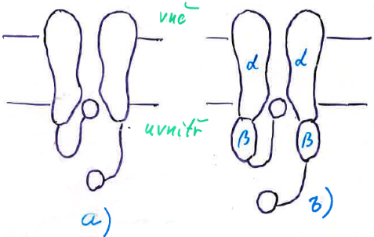
a) shaker mutant – kulička a řetízek jsou součástí hlavního řetězce, je-li kratší řetízek, je inaktivace rychlejší, a pokud není kulička, není inaktivace
b) některé savčí kanály v mozku – β-podjednotky kanálu nesou řetízek s kuličkou

Ca²⁺ kanál řízený napětím
- určitý vtok Ca²⁺ probíhá přes Na⁺ kanály a Na⁺/Ca²⁺ výměnou, existují však specifické Ca²⁺ kanály
- tyto kanály jsou například v svalu srdce a v buňkách senzorických receptorů

Molekulární struktura Ca²⁺ kanálů řízených napětím
- velmi podobná struktuře Na⁺ a K⁺ kanálů řízených napětím
- velká hlavni podjednotka α1 (Mr ≈ 212 kDa, 1813 aminokyselin, tvoří kanálový pór) a další podjednotky α2, β, γ, δ
- hydropatický záznam α1 podjednotky ze svalu králíka
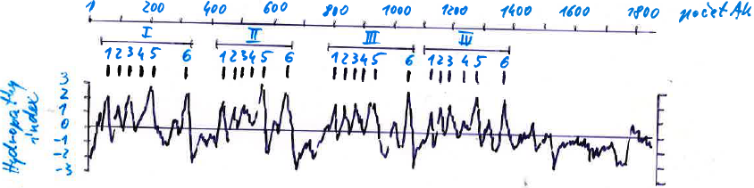
- opět 4 domény s vnitřní homologií
- v segementu S4 opět arginin nebo lysin na každé 3. pozici

Selektivita Ca²⁺ kanálů řízených napětím
- při velmi nízké vnější koncentraci Ca²⁺ volně procházejí Ca²⁺ kanálem řízeným napětím monovalentní kationty (Na⁺, K⁺)
- za normálních podmínek jsou však Ca²⁺ kanály řízené napětím výrazně selektivní oproti proti K⁺ a Na⁺ iontům s P_{Ca2+}/P_{K+}(P_{Na+}) > 1000
Model (Almers and McClaskey 1984) pro výraznou selektivitu Ca²⁺ kanálů řízených napětím
- pór kanálu je vystlán SS1-SS2 (nebo taky H5 nebo P) smyčkou, kde oproti Na⁺ kanálu je vždy ve stejné pozici glutamát, tím vzniká prstenec se 4 zápornými náboji (od COO⁻ glutamátu) uvnitř póru => kanál obsahuje 2 vazná místa pro 2 Ca²⁺ ionty
- nejsou-li obsazená, prochází monovalentní kationt
- je-li obsazené jen jedno vazné místo, prochází Ca²⁺ iont pomalu
- jsou-li obsazené obě vazná místa, prochází Ca²⁺ ionty rychle, což je způsobené vzájemným elektrostatickým odpuzováním dvou Ca²⁺ iontů
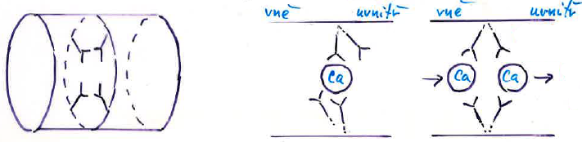

Diverzita Ca²⁺ kanálu řízeného napětím
- různé druhy kanálu (značení L, T, N, P, Q, R)
- důvod pro diverzitu jsou různé funkce Ca²⁺ kanálu řízeného napětím – někde způsobuje depolarizaci (srdeční sval), jinde zase „pouze“ vyrovnává koncentraci Ca²⁺ pro jeho další použití

Experimentální metoda exprese genu v oocytech Xenpus

- oocyty - samičí zárodečné buňky (= vajíčko = vaječná buňka)
- Xenops laevis – Africká „klepetnatá“ ropucha
- oocyty Xenupus jsou dostatečně velké po mikromanipulaci
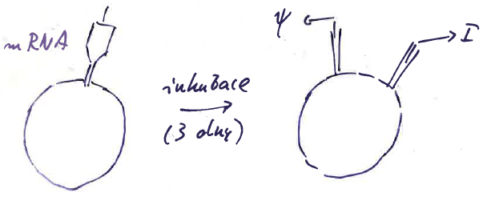
- injektuje se do nich mRNA a za několik dní se v nich vytvoří příslušné proteiny
- jsou-li proteiny kanály, zabudují se do vnější membrány oocytu
- na tuto membránu lze použít techniku terčíkového a napěťového zámku protože je membrána snadno přístupná a dá se měnit složení vnějšího prostředí

